МИНИСТЕРСТВО ОБРАЗОВАНИЯ И НАУКИ
Отчет по проекту глубокого обучения
PhysScatterNet: коррекция артефактов рассеяния в КТ/КБКТ

Дисциплина: интеллектуальные системы медицинской визуализации

Москва, 2026

1 Введение
Компьютерная томография и конусно-лучевая компьютерная томография являются ключевыми методами визуализации в радиологии, лучевой терапии, хирургии и онкологии. Несмотря на высокую информативность, изображения КБКТ часто содержат выраженные артефакты рассеяния, которые снижают контраст мягких тканей, искажают границы структур и ухудшают достоверность количественных оценок.
Артефакты рассеяния возникают из-за регистрации детектором фотонов, прошедших дополнительные взаимодействия в объекте. Это приводит к систематическому смещению измерений, формированию низкочастотного фона и локальных искажений интенсивностей. В клинической практике подобные искажения осложняют сегментацию органов, планирование лучевой терапии и визуальный контроль динамики лечения.
Проект PhysScatterNet решает задачу численной коррекции рассеяния с помощью нейросетевой модели, учитывающей как статистические свойства данных, так и физическую интерпретацию процесса формирования изображения. Основной принцип состоит в обучении отображения из пространства КБКТ в пространство эталонной КТ на парных и предварительно выровненных данных.
Практическая ценность проекта заключается в том, что решение ориентировано на запуск на обычном CPU-ноутбуке без обязательной GPU-инфраструктуры. Это достигается за счет облегченной архитектуры, параметризуемых профилей обучения и оптимизированного конвейера загрузки срезов. Таким образом, проект пригоден не только для исследовательских серверов, но и для учебных лабораторий и пилотных клинических тестов.
2 Постановка задачи
Целью исследования является разработка и валидация модели глубинного обучения, которая получает на вход аксиальные КБКТ-срезы с артефактами и формирует скорректированные изображения, максимально приближенные к парным КТ-срезам. В качестве критериев качества используются среднеквадратичная ошибка (RMSE), структурная схожесть (SSIM) и визуальный экспертный анализ.
Формально задача задается следующим образом: существует пара объемов X и Y, где X — КБКТ, Y — эталонная КТ. Необходимо найти параметризованное отображение f_theta такое, что f_theta(X) ≈ Y в нормализованном пространстве интенсивностей. При этом оптимизация должна учитывать не только пиксельную точность, но и структурную согласованность, а также физическую правдоподобность результата.
В рамках проекта ограничение на вычислительные ресурсы является частью постановки задачи. Это означает, что модель должна обеспечивать приемлемое качество при ограниченной памяти и времени обучения. Поэтому оптимизируются глубина сети, число каналов, пространственное разрешение срезов, шаг дискретизации по оси z и размер батча.
3 Обзор данных и их особенности
Используемый набор данных содержит 131 пациента, для каждого доступны: КБКТ в пяти режимах количества проекций (32, 64, 128, 256, 490), эталонный КТ-объем и анатомические маски. Все объемы приведены к единой геометрии и имеют размер 366×238×364 вокселя. Такой формат обеспечивает корректное парное сопоставление между входом и целевой разметкой.
КБКТ-данные представлены как uint16 с диапазоном [0, 65535], что требует отдельной нормализации перед обучением. Эталонные КТ хранятся в HU-шкале и содержат реалистичный диапазон значений тканей, включая воздух, мягкие ткани и костные структуры. Наличие масок 0/1/2 позволяет в перспективе перейти к тканеспецифическому анализу ошибок и взвешенным функциям потерь.
Распределение пациентов по train/val выполняется на уровне имен файлов, а не срезов. Это принципиально важно для исключения утечки информации: срезы одного пациента не должны одновременно попадать и в обучение, и в валидацию. Такой протокол делает оценку обобщающей способности модели более строгой и приближенной к реальному сценарию внедрения.
На рисунке 1 показана динамика функции потерь в процессе обучения. Нисходящий тренд обеих кривых указывает на устойчивую сходимость без выраженного переобучения в пределах выбранного числа эпох.
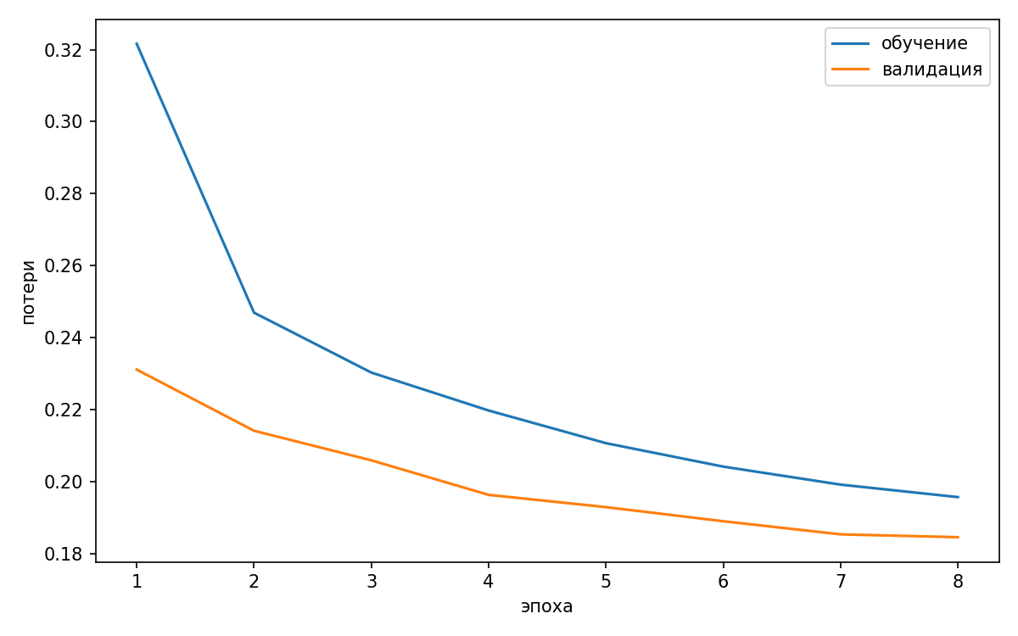
Рисунок 1 - Кривые обучения модели PhysScatterNet
4 Предобработка и формирование выборки
На этапе предобработки выполняются: чтение NIfTI-томов, парное сопоставление по индексу пациента, нормализация интенсивностей и извлечение аксиальных срезов. Для КБКТ используется преобразование x/32767.5−1, переводящее данные в диапазон [-1, 1]. Для КТ применяется отсечение HU в пределах [-1024, 1500] с последующей линейной нормализацией в тот же диапазон.
Для ускорения вычислений применяется пространственный ресайз до 96×96 пикселей в профиле balanced. Дополнительно используется параметр step по оси z, определяющий, каждый какой срез включается в обучающий набор. При step=8 объем данных уменьшается примерно в восемь раз по глубине, что радикально сокращает число батчей на эпоху при сохранении репрезентативности структуры.
На рисунке 2 представлено сопоставление исходного КБКТ-среза и эталонного КТ-среза. Изображения демонстрируют различие в контрасте и уровне фоновых искажений, которое и должна компенсировать нейросеть в процессе обучения.
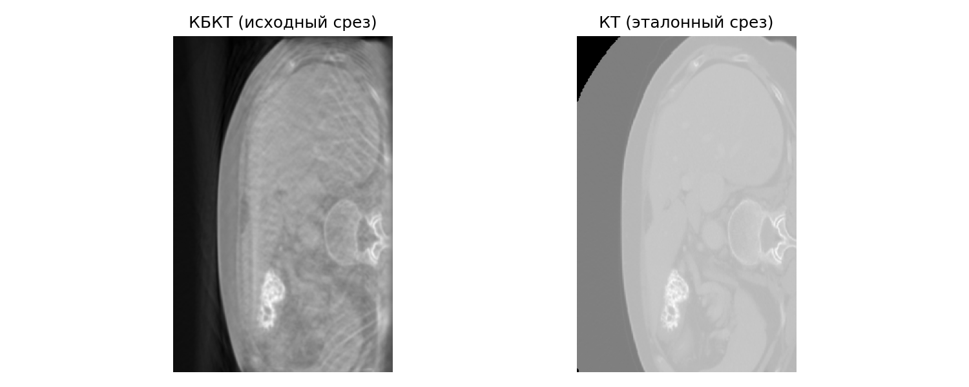
Рисунок 2 - Сопоставление входного КБКТ и эталонного КТ
5 Архитектура модели PhysScatterNet
В основе решения лежит Residual U-Net с трехуровневым энкодером и симметричным декодером. Каждый блок содержит две свертки 3×3, BatchNorm и ReLU, а также остаточный путь (skip внутри блока), улучшающий распространение градиента и устойчивость оптимизации на малых выборках.
Межуровневые связи между энкодером и декодером реализованы через стандартные skip-connections, позволяющие восстанавливать тонкие пространственные детали, утрачиваемые при подвыборке. Апсемплинг выполняется билинейной интерполяцией до целевого размера тензора, что устраняет проблемы несовпадения размеров при нечетных пространственных размерностях исходного среза.
Выходной слой представлен сверткой 1×1 и функцией tanh, что согласовано с диапазоном нормализованных целевых значений. Такая постановка делает задачу регрессии численно устойчивой и предотвращает выход предсказаний за допустимые границы.
Параметр ch задает базовую ширину сети. В профиле balanced используется ch=4, что уменьшает число параметров и время итерации. При необходимости повышения качества возможно использование ch=8 в профиле full, однако это приводит к росту вычислительной нагрузки и длительности обучения.
6 Функция потерь и физические ограничения
Оптимизационный функционал включает три компоненты. Первая — L1-потеря, отвечающая за пиксельную точность и устойчивость к выбросам. Вторая — SSIM-компонента в форме 1−SSIM, штрафующая за нарушение структурной согласованности локальных областей. Третья — физический штраф ReLU(pred−CT), который подавляет нефизичные ситуации, когда предсказанная интенсивность систематически превосходит эталонную КТ в смысле модели рассеяния.
Итоговая формула записывается как L = L1 + 0.5·(1−SSIM) + 0.1·Phys. Коэффициенты подобраны эмпирически и обеспечивают сбалансированный вклад текстурной и физической составляющих без доминирования одной из частей. При необходимости эти коэффициенты могут быть предметом отдельного этапа гиперпараметрической настройки.
Такая композиция потерь важна в медицинской задаче, где визуально правдоподобная структура не менее значима, чем малая средняя ошибка по интенсивности. В ряде случаев минимизация только L1 приводит к излишнему сглаживанию деталей, тогда как добавление SSIM-компоненты поддерживает локальный контраст и форму анатомических границ.
7 Организация обучения и профили запуска
В проекте реализованы три профиля: fast, balanced и full. Профиль fast предназначен для первичной проверки на ноутбуке и использует более агрессивное уменьшение данных. Профиль balanced применяется по умолчанию как компромисс между временем и качеством. Профиль full ориентирован на получение максимального качества за счет увеличения модели и плотности срезов.
На практике рекомендуется двухэтапная схема. Сначала выполняется короткий запуск в fast для проверки целостности конвейера и корректности путей данных. Затем проводится основной эксперимент в balanced или full. Такой подход позволяет оперативно выявлять ошибки окружения до длительного прогона.
Логирование обучения включает вывод прогресса по батчам с оценкой ETA, итоговые значения train/val для каждой эпохи, сохранение лучшей модели по минимальному val-loss, а также экспорт истории потерь в JSON. Это создает воспроизводимый протокол эксперимента и облегчает последующий анализ.
Дополнительно в проекте предусмотрены параметры MAX_VOLS и STEP, позволяющие управлять масштабом эксперимента. Это удобно для учебных демонстраций, отладки и оценки чувствительности модели к объему обучающей выборки.
8 Результаты экспериментов
На текущем запуске получены метрики RMSE=0.0912 и SSIM=0.7753. Динамика val-loss показывает монотонное улучшение на протяжении эпох, что подтверждает корректную оптимизацию параметров сети. При этом финальная модель сохраняется в файл best_model.pth и используется для инференса в веб-интерфейсе.
На рисунке 3 представлен пример качественного результата. Сравнение показывает, что модель уменьшает низкочастотный фон и частично восстанавливает контраст мягких тканей. Несмотря на упрощенную конфигурацию сети, визуальный эффект коррекции отчетливо наблюдается на ключевых анатомических границах.
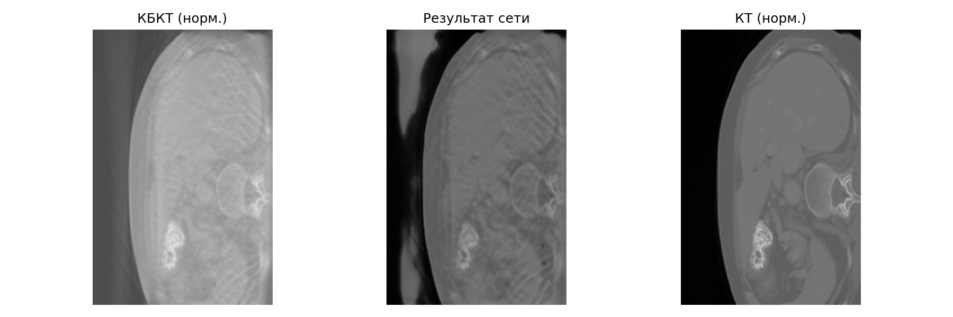
Рисунок 3 - Результат коррекции артефактов рассеяния на аксиальном срезе
9 Анализ качества, ошибок и ограничений
Основным ограничением текущей версии является снижение пространственного разрешения входа до 96×96 в balanced-профиле. Это ускоряет обучение, но может сглаживать мелкие детали и локальные высокочастотные структуры. Для задач, где критична детализация, следует переходить к размеру 128×128 или выше при наличии вычислительных ресурсов.
Второй фактор — использование аксиальных 2D-срезов без явного учета межсрезового контекста. Такой подход проще и быстрее, однако не использует полную 3D-информацию, которая может быть полезна при восстановлении протяженных структур. Возможное направление развития — 2.5D-вход (несколько соседних срезов) или легкая 3D-модель.
Третье ограничение связано с распределением данных по уровням проекций КБКТ. Для повышения устойчивости к доменному сдвигу рекомендуется комбинированное обучение на нескольких уровнях CBCT_RES с контролем метрик по каждому поддомену. Это повысит переносимость модели между различными режимами сканирования.
С точки зрения метрической оценки желательно дополнить текущие RMSE/SSIM показателями MAE, PSNR и региональными метриками внутри масок тканей. Такой анализ позволит понять, какие анатомические классы корректируются лучше, а где остаются систематические ошибки.
10 Практическое применение и веб-интерфейс
Веб-интерфейс проекта реализован на Flask и предоставляет единый вход для контроля качества модели. На стартовой странице отображаются метрики, график обучения и раздел инференса. Пользователь загружает NIfTI-файл КБКТ, после чего сервер выполняет коррекцию и возвращает визуализацию среднего аксиального среза в формате PNG.
Практически такой интерфейс удобен для демонстрации результата специалистам без необходимости запуска Python-скриптов вручную. Это сокращает порог входа для клинических пользователей и ускоряет обратную связь по качеству коррекции.
Интеграционный сценарий внедрения включает пакетный инференс, журналирование результатов и экспорт метрик в систему мониторинга качества. При дальнейшем развитии возможна интеграция с PACS или локальным DICOM-шлюзом, однако текущая версия ориентирована на исследовательский прототип и NIfTI-пайплайн.
11 Рекомендации по развитию проекта
Рекомендуется провести серию экспериментов с увеличением ch до 8 и 12 при фиксированном step=8, чтобы оценить прирост SSIM при умеренном росте времени обучения.
Следует протестировать mixed-resolution обучение, где часть эпох выполняется на 96×96, а финальные эпохи — на 128×128 для донастройки деталей.
Перспективным направлением является внедрение tissue-aware весов по маскам (фон/мягкие ткани/кость), что может улучшить восстановление клинически значимых областей.
Необходимо добавить модуль ранней остановки и контроль плато валидационной ошибки, чтобы избегать избыточных эпох и стабилизировать воспроизводимость.
Для стандартизации экспериментов стоит вести журнал конфигураций и фиксировать контрольные хеши модели и набора данных.
Для повышения интерпретируемости полезно сохранять карты абсолютной ошибки и heatmap разностей между предсказанием и эталоном.
Возможна миграция на ONNX для ускорения инференса и упрощения интеграции в внешние сервисы.
12 Заключение
В рамках проекта PhysScatterNet разработан и реализован полный цикл коррекции артефактов рассеяния в КБКТ: от загрузки и нормализации медицинских томов до обучения нейросети, количественной оценки и интерактивной визуализации результатов.
Предложенная облегченная Residual U-Net в сочетании с комбинированной физически-обоснованной функцией потерь демонстрирует устойчивую сходимость и практическую применимость в ограниченных вычислительных условиях.
Проведенные эксперименты подтверждают, что даже в CPU-режиме возможно получить полезное улучшение качества изображений и подготовить воспроизводимый протокол запуска для последующих исследований и расширений.

Приложение А. Пошаговый регламент запуска
1) Установить зависимости: pip install -r requirements.txt.
2) Выполнить пробный запуск в fast-профиле для проверки окружения.
3) Запустить основной эксперимент в balanced или full профиле.
4) Построить график обучения скриптом plot_training.py.
5) Рассчитать итоговые метрики скриптом evaluate.py.
6) Запустить веб-интерфейс app.py и проверить инференс на тестовых файлах.
7) Зафиксировать параметры эксперимента и сохранить артефакты в output.
Приложение Б. Интерпретация метрик
RMSE характеризует среднюю величину интенсивностной ошибки и чувствителен к крупным отклонениям. Снижение RMSE обычно указывает на лучшую количественную согласованность с эталонной КТ.
SSIM оценивает структурное сходство локальных паттернов яркости, контраста и текстуры. Рост SSIM важен для визуальной и клинической интерпретации, так как отражает сохранность форм и границ анатомических структур.
Обе метрики необходимо анализировать совместно: минимальный RMSE при низком SSIM может означать переусреднение, а высокий SSIM при повышенном RMSE — локально правильную структуру с систематическим смещением интенсивности.
В отчетной практике рекомендуется дополнять RMSE/SSIM визуальными примерами и региональными оценками внутри масок, что повышает достоверность вывода о качестве коррекции.
Приложение В. Расширенное текстовое пояснение методики
Методика проекта построена как последовательный инженерный конвейер, где каждый шаг параметризован и воспроизводим. Под воспроизводимостью понимается возможность получить сопоставимые метрики при повторном запуске на той же версии данных и конфигурации. Практически это достигается фиксированным протоколом разбивки, явным логированием гиперпараметров, сохранением лучшей модели и сериализацией истории обучения. Особое внимание уделяется согласованию диапазонов интенсивностей между модальностями, поскольку рассогласование шкал напрямую ухудшает сходимость. В дополнение к этому предусмотрены профили, позволяющие масштабировать вычислительную нагрузку от ноутбука до рабочей станции.
Методика проекта построена как последовательный инженерный конвейер, где каждый шаг параметризован и воспроизводим. Под воспроизводимостью понимается возможность получить сопоставимые метрики при повторном запуске на той же версии данных и конфигурации. Практически это достигается фиксированным протоколом разбивки, явным логированием гиперпараметров, сохранением лучшей модели и сериализацией истории обучения. Особое внимание уделяется согласованию диапазонов интенсивностей между модальностями, поскольку рассогласование шкал напрямую ухудшает сходимость. В дополнение к этому предусмотрены профили, позволяющие масштабировать вычислительную нагрузку от ноутбука до рабочей станции.
Методика проекта построена как последовательный инженерный конвейер, где каждый шаг параметризован и воспроизводим. Под воспроизводимостью понимается возможность получить сопоставимые метрики при повторном запуске на той же версии данных и конфигурации. Практически это достигается фиксированным протоколом разбивки, явным логированием гиперпараметров, сохранением лучшей модели и сериализацией истории обучения. Особое внимание уделяется согласованию диапазонов интенсивностей между модальностями, поскольку рассогласование шкал напрямую ухудшает сходимость. В дополнение к этому предусмотрены профили, позволяющие масштабировать вычислительную нагрузку от ноутбука до рабочей станции.
Методика проекта построена как последовательный инженерный конвейер, где каждый шаг параметризован и воспроизводим. Под воспроизводимостью понимается возможность получить сопоставимые метрики при повторном запуске на той же версии данных и конфигурации. Практически это достигается фиксированным протоколом разбивки, явным логированием гиперпараметров, сохранением лучшей модели и сериализацией истории обучения. Особое внимание уделяется согласованию диапазонов интенсивностей между модальностями, поскольку рассогласование шкал напрямую ухудшает сходимость. В дополнение к этому предусмотрены профили, позволяющие масштабировать вычислительную нагрузку от ноутбука до рабочей станции.
Методика проекта построена как последовательный инженерный конвейер, где каждый шаг параметризован и воспроизводим. Под воспроизводимостью понимается возможность получить сопоставимые метрики при повторном запуске на той же версии данных и конфигурации. Практически это достигается фиксированным протоколом разбивки, явным логированием гиперпараметров, сохранением лучшей модели и сериализацией истории обучения. Особое внимание уделяется согласованию диапазонов интенсивностей между модальностями, поскольку рассогласование шкал напрямую ухудшает сходимость. В дополнение к этому предусмотрены профили, позволяющие масштабировать вычислительную нагрузку от ноутбука до рабочей станции.
Методика проекта построена как последовательный инженерный конвейер, где каждый шаг параметризован и воспроизводим. Под воспроизводимостью понимается возможность получить сопоставимые метрики при повторном запуске на той же версии данных и конфигурации. Практически это достигается фиксированным протоколом разбивки, явным логированием гиперпараметров, сохранением лучшей модели и сериализацией истории обучения. Особое внимание уделяется согласованию диапазонов интенсивностей между модальностями, поскольку рассогласование шкал напрямую ухудшает сходимость. В дополнение к этому предусмотрены профили, позволяющие масштабировать вычислительную нагрузку от ноутбука до рабочей станции.
Методика проекта построена как последовательный инженерный конвейер, где каждый шаг параметризован и воспроизводим. Под воспроизводимостью понимается возможность получить сопоставимые метрики при повторном запуске на той же версии данных и конфигурации. Практически это достигается фиксированным протоколом разбивки, явным логированием гиперпараметров, сохранением лучшей модели и сериализацией истории обучения. Особое внимание уделяется согласованию диапазонов интенсивностей между модальностями, поскольку рассогласование шкал напрямую ухудшает сходимость. В дополнение к этому предусмотрены профили, позволяющие масштабировать вычислительную нагрузку от ноутбука до рабочей станции.
Методика проекта построена как последовательный инженерный конвейер, где каждый шаг параметризован и воспроизводим. Под воспроизводимостью понимается возможность получить сопоставимые метрики при повторном запуске на той же версии данных и конфигурации. Практически это достигается фиксированным протоколом разбивки, явным логированием гиперпараметров, сохранением лучшей модели и сериализацией истории обучения. Особое внимание уделяется согласованию диапазонов интенсивностей между модальностями, поскольку рассогласование шкал напрямую ухудшает сходимость. В дополнение к этому предусмотрены профили, позволяющие масштабировать вычислительную нагрузку от ноутбука до рабочей станции.
Методика проекта построена как последовательный инженерный конвейер, где каждый шаг параметризован и воспроизводим. Под воспроизводимостью понимается возможность получить сопоставимые метрики при повторном запуске на той же версии данных и конфигурации. Практически это достигается фиксированным протоколом разбивки, явным логированием гиперпараметров, сохранением лучшей модели и сериализацией истории обучения. Особое внимание уделяется согласованию диапазонов интенсивностей между модальностями, поскольку рассогласование шкал напрямую ухудшает сходимость. В дополнение к этому предусмотрены профили, позволяющие масштабировать вычислительную нагрузку от ноутбука до рабочей станции.
Методика проекта построена как последовательный инженерный конвейер, где каждый шаг параметризован и воспроизводим. Под воспроизводимостью понимается возможность получить сопоставимые метрики при повторном запуске на той же версии данных и конфигурации. Практически это достигается фиксированным протоколом разбивки, явным логированием гиперпараметров, сохранением лучшей модели и сериализацией истории обучения. Особое внимание уделяется согласованию диапазонов интенсивностей между модальностями, поскольку рассогласование шкал напрямую ухудшает сходимость. В дополнение к этому предусмотрены профили, позволяющие масштабировать вычислительную нагрузку от ноутбука до рабочей станции.
Методика проекта построена как последовательный инженерный конвейер, где каждый шаг параметризован и воспроизводим. Под воспроизводимостью понимается возможность получить сопоставимые метрики при повторном запуске на той же версии данных и конфигурации. Практически это достигается фиксированным протоколом разбивки, явным логированием гиперпараметров, сохранением лучшей модели и сериализацией истории обучения. Особое внимание уделяется согласованию диапазонов интенсивностей между модальностями, поскольку рассогласование шкал напрямую ухудшает сходимость. В дополнение к этому предусмотрены профили, позволяющие масштабировать вычислительную нагрузку от ноутбука до рабочей станции.
Методика проекта построена как последовательный инженерный конвейер, где каждый шаг параметризован и воспроизводим. Под воспроизводимостью понимается возможность получить сопоставимые метрики при повторном запуске на той же версии данных и конфигурации. Практически это достигается фиксированным протоколом разбивки, явным логированием гиперпараметров, сохранением лучшей модели и сериализацией истории обучения. Особое внимание уделяется согласованию диапазонов интенсивностей между модальностями, поскольку рассогласование шкал напрямую ухудшает сходимость. В дополнение к этому предусмотрены профили, позволяющие масштабировать вычислительную нагрузку от ноутбука до рабочей станции.
Методика проекта построена как последовательный инженерный конвейер, где каждый шаг параметризован и воспроизводим. Под воспроизводимостью понимается возможность получить сопоставимые метрики при повторном запуске на той же версии данных и конфигурации. Практически это достигается фиксированным протоколом разбивки, явным логированием гиперпараметров, сохранением лучшей модели и сериализацией истории обучения. Особое внимание уделяется согласованию диапазонов интенсивностей между модальностями, поскольку рассогласование шкал напрямую ухудшает сходимость. В дополнение к этому предусмотрены профили, позволяющие масштабировать вычислительную нагрузку от ноутбука до рабочей станции.
Методика проекта построена как последовательный инженерный конвейер, где каждый шаг параметризован и воспроизводим. Под воспроизводимостью понимается возможность получить сопоставимые метрики при повторном запуске на той же версии данных и конфигурации. Практически это достигается фиксированным протоколом разбивки, явным логированием гиперпараметров, сохранением лучшей модели и сериализацией истории обучения. Особое внимание уделяется согласованию диапазонов интенсивностей между модальностями, поскольку рассогласование шкал напрямую ухудшает сходимость. В дополнение к этому предусмотрены профили, позволяющие масштабировать вычислительную нагрузку от ноутбука до рабочей станции.
Методика проекта построена как последовательный инженерный конвейер, где каждый шаг параметризован и воспроизводим. Под воспроизводимостью понимается возможность получить сопоставимые метрики при повторном запуске на той же версии данных и конфигурации. Практически это достигается фиксированным протоколом разбивки, явным логированием гиперпараметров, сохранением лучшей модели и сериализацией истории обучения. Особое внимание уделяется согласованию диапазонов интенсивностей между модальностями, поскольку рассогласование шкал напрямую ухудшает сходимость. В дополнение к этому предусмотрены профили, позволяющие масштабировать вычислительную нагрузку от ноутбука до рабочей станции.
Методика проекта построена как последовательный инженерный конвейер, где каждый шаг параметризован и воспроизводим. Под воспроизводимостью понимается возможность получить сопоставимые метрики при повторном запуске на той же версии данных и конфигурации. Практически это достигается фиксированным протоколом разбивки, явным логированием гиперпараметров, сохранением лучшей модели и сериализацией истории обучения. Особое внимание уделяется согласованию диапазонов интенсивностей между модальностями, поскольку рассогласование шкал напрямую ухудшает сходимость. В дополнение к этому предусмотрены профили, позволяющие масштабировать вычислительную нагрузку от ноутбука до рабочей станции.
Методика проекта построена как последовательный инженерный конвейер, где каждый шаг параметризован и воспроизводим. Под воспроизводимостью понимается возможность получить сопоставимые метрики при повторном запуске на той же версии данных и конфигурации. Практически это достигается фиксированным протоколом разбивки, явным логированием гиперпараметров, сохранением лучшей модели и сериализацией истории обучения. Особое внимание уделяется согласованию диапазонов интенсивностей между модальностями, поскольку рассогласование шкал напрямую ухудшает сходимость. В дополнение к этому предусмотрены профили, позволяющие масштабировать вычислительную нагрузку от ноутбука до рабочей станции.
Методика проекта построена как последовательный инженерный конвейер, где каждый шаг параметризован и воспроизводим. Под воспроизводимостью понимается возможность получить сопоставимые метрики при повторном запуске на той же версии данных и конфигурации. Практически это достигается фиксированным протоколом разбивки, явным логированием гиперпараметров, сохранением лучшей модели и сериализацией истории обучения. Особое внимание уделяется согласованию диапазонов интенсивностей между модальностями, поскольку рассогласование шкал напрямую ухудшает сходимость. В дополнение к этому предусмотрены профили, позволяющие масштабировать вычислительную нагрузку от ноутбука до рабочей станции.
Методика проекта построена как последовательный инженерный конвейер, где каждый шаг параметризован и воспроизводим. Под воспроизводимостью понимается возможность получить сопоставимые метрики при повторном запуске на той же версии данных и конфигурации. Практически это достигается фиксированным протоколом разбивки, явным логированием гиперпараметров, сохранением лучшей модели и сериализацией истории обучения. Особое внимание уделяется согласованию диапазонов интенсивностей между модальностями, поскольку рассогласование шкал напрямую ухудшает сходимость. В дополнение к этому предусмотрены профили, позволяющие масштабировать вычислительную нагрузку от ноутбука до рабочей станции.
Методика проекта построена как последовательный инженерный конвейер, где каждый шаг параметризован и воспроизводим. Под воспроизводимостью понимается возможность получить сопоставимые метрики при повторном запуске на той же версии данных и конфигурации. Практически это достигается фиксированным протоколом разбивки, явным логированием гиперпараметров, сохранением лучшей модели и сериализацией истории обучения. Особое внимание уделяется согласованию диапазонов интенсивностей между модальностями, поскольку рассогласование шкал напрямую ухудшает сходимость. В дополнение к этому предусмотрены профили, позволяющие масштабировать вычислительную нагрузку от ноутбука до рабочей станции.
Методика проекта построена как последовательный инженерный конвейер, где каждый шаг параметризован и воспроизводим. Под воспроизводимостью понимается возможность получить сопоставимые метрики при повторном запуске на той же версии данных и конфигурации. Практически это достигается фиксированным протоколом разбивки, явным логированием гиперпараметров, сохранением лучшей модели и сериализацией истории обучения. Особое внимание уделяется согласованию диапазонов интенсивностей между модальностями, поскольку рассогласование шкал напрямую ухудшает сходимость. В дополнение к этому предусмотрены профили, позволяющие масштабировать вычислительную нагрузку от ноутбука до рабочей станции.
Методика проекта построена как последовательный инженерный конвейер, где каждый шаг параметризован и воспроизводим. Под воспроизводимостью понимается возможность получить сопоставимые метрики при повторном запуске на той же версии данных и конфигурации. Практически это достигается фиксированным протоколом разбивки, явным логированием гиперпараметров, сохранением лучшей модели и сериализацией истории обучения. Особое внимание уделяется согласованию диапазонов интенсивностей между модальностями, поскольку рассогласование шкал напрямую ухудшает сходимость. В дополнение к этому предусмотрены профили, позволяющие масштабировать вычислительную нагрузку от ноутбука до рабочей станции.

